ЗВІТ  
про виконання лабораторної роботи № 3.1  
« Розгалуження, задане формулою: функція однієї змінної »  
з дисципліни  
«Алгоритмізація та програмування»  
студентки групи ІК-12  
Пилипів Яни Вікторівни

**Умова завдання:**

Написати програму для обчислення і виводу на екран значення змінної *y* – функції від  
аргументу *x*. *x*, *y* – дійсні числа.  
Значення *x* ввести з клавіатури. В одній програмі реалізувати два способи: 1)  
використання лише команд розгалуження в скороченій формі та 2) використання лише  
команд розгалуження в повній формі – отримані результати мають збігатися.

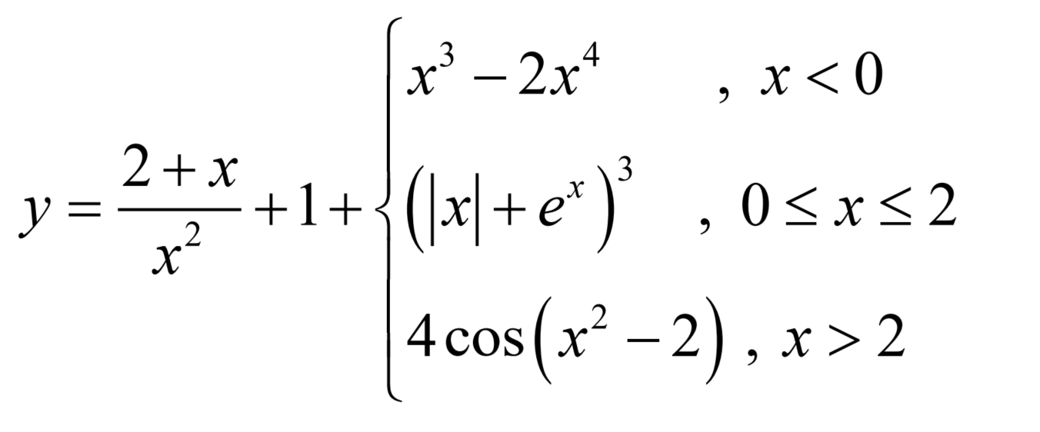

**Блок-схема алгоритму:**  
**UML-діаграма дії:**  
**Текст програми:**  
**Посилання на git-репозиторій з проектом:**  
**Висновки:**